«Структура окна Word и его элементы»
Цель:
- Познакомить учащихся с приемами управления документами, набора, редактирования и оформления документов, а также использование шрифтов.
- Научить выполнять основные операции с документом:
      - создание документа;
      - ввод, оформление и редактирование текста;
      - открытие и закрытие документа;
      - сохранение документа без изменения имени и с новым именем.
Оборудование: ПК, ТР Word.
Ход урока:
- Организационный момент.
- Закрепление изученного ранее.
Продолжите фразу:
- Программное обеспечение делиться на …
- К системному ПО относятся …
Охарактеризовать каждую составляющую.
- Прикладное обеспечение делиться на …
- Общее прикладное ПО включает …
- Специализированное прикладное ПО включает …
- Изучение новой темы:
ТР Word.
Текстовый процессор MS Word 97 относится к группе текстовых процессоров документов и на модульной основе входит в состав пакета Microsoft Office.
Основные функциональные возможности:
- создание и построение текстового документа и сохранение его на носителе информации;
- просмотр и редактирование документа (модификация, добавление и удаление текста), контекстный поиск;
- обеспечение использования различных шрифтов и способов выделения текста;
- форматирование абзацев и страниц с текстом;
- построение документов сложной структуры: списки, таблицы, колонки, буквицы и др.;
- включение в документ объектов различной природы: специальных символов, формул, картинок, диаграмм разных видов;
- обеспечение автоматической нумерации страниц документа, печатание верхних и нижних заголовков страницы, нумерация сносок в документе;
- формирование содержания документа по его заголовкам;
- проверка правописания и автоматический перенос слов.

Запуск текстового редактора:
Пуск Программы Microsoft Word
или кнопка Microsoft Word
на панели Office.
Основные элементы окна текстового редактора:
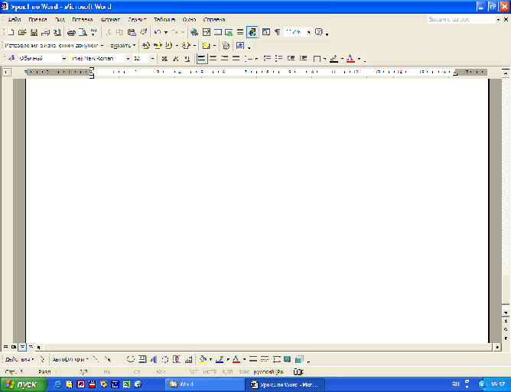
Строка заголовка
Главное меню
Панель инструментов Стандартная

Панель Форматирования

линейка

Рабочее поле

бегунок

Панель Рисование

Строка состояния
Строка заголовка размещается вверху экрана и содержит название Microsoft Word и имя файла документа, который является в данный момент активным.
Главное меню располагается под окном заголовка и содержит девять пунктов меню: Файл, Правка, Вид, Вставка, Формат, Сервис, Таблица, Окно и Справка.

Задание.
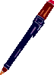
Ознакомится с пунктами главного меню.
Установка панелей инструментов Вид Панели инструментов
Кратко разберём назначение основных пунктов меню.
- Файл содержит команды работы с документом на уровне файлов: Создать, Открыть, Закрыть, Сохранить, Сохранить как, Параметры страницы, Предварительный просмотр, Печать.
Основные операции с документами.

- Правка позволяет выполнить операции по редактированию текста документа: Вырезать, Копировать, Вставить, Очистить, Выделить все, Найти, Заменить, Перейти.
- Вид используется для изменения формы представления документа на экране компьютера: Обычный, Электронный документ, Главный документ, Разметка страницы и т. д. и для установки требуемой Панели инструментов.

- Вставка обеспечивает включение в текст объектов различного вида: Символ, Рисунок, Надпись, Файл, Объект, выполняет нумерацию страниц и т. д.
- Формат выполняет форматирование текста: изменение шрифтов (Шрифт), оформление абзацев (Абзац), установку межстрочных интервалов, подготовку списков разных типов (Список), колонок (Колонки), определение видов границ и заливки (Границы и заливка), стиля и фона, вставку буквицы (Буквица) и др.
- Сервис содержит команды лексикографической обработки документа, обеспечивает изменения настройки (Настройка) и параметров (Параметры) работы Word.
- Таблица используется при подготовке и формировании таблиц.
- Окно обеспечивает переход (переключение) от одного активного документа к другому, упорядочение окон и др.
- Справка является быстрым и эффективным средством для поиска необходимой информации по работе с Word, если известна команда или действие, которые требуется выполнить.
Стандартная панель инструментов обеспечивает с помощью специальных кнопок-пиктограмм быстрый доступ к наиболее часто используемым командам текстового процессора. Назначение этих кнопок будет рассмотрено по мере их использования.
Панель Форматирования также с помощью специальных кнопок-пиктограмм изменяет используемые шрифты и их размер, определяет способ выравнивания 1екста на странице, создает списки разных видов, устанавливает цвет символов и фона и т. д.
Форматирование символов
Для форматирования символов необходимо выделить нужный фрагмент, а затем использовать один из способов:
- Меню Формат Шрифт
- Контекстное меню Шрифт
- Кнопки панели Форматирования.
Форматирование символа позволяет определить его основные параметры.
На вкладке Шрифт диалогового Шрифт
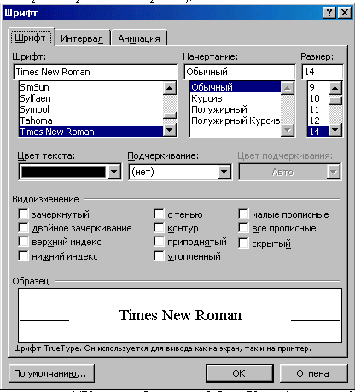
можно установить:
• тип шрифта (гарнитуру шрифта);
• размер шрифта (в пунктах, 1пт=0,35мм);
• начертание букв (обычное, полужирное, курсив, полужирный курсив);
• цвет символов шрифта;
• подчеркивание (одинарное, двойное);
• специальные эффекты — зачеркивание, двойное зачеркивание, с тенью, контур, приподнятое, утопленное;
• верхний или нижний индекс;
• отображение выделенного фрагмента обычными прописными или малыми прописными буквами (капителью);
• оформление выделенного фрагмента как скрытый текст и др.
На вкладке Интервал диалогового окна Шрифт можно изменить:
• интервал (расстояние между символами) — обычный, разреженный, уплотненный
(по умолчанию — 1 пт);
• смещение (выше, ниже строки) — нет, вниз, вверх (по умолчанию — 3 пт);
• кернинг шрифта - для автоматического подбора интервала между символами. Установка переключателя Кернинг позволяет располагать символы ближе друг к другу, не изменяя при этом их ширины.
На вкладке Анимация диалогового окна Шрифт можно применить к шрифту различные динамические эффекты.
На панели Форматирование:
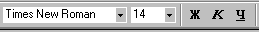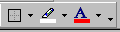

Шрифт Размер Начертание Внешние границы Цвет шрифта
Выделение цветом

- Практическая часть.
Упражнение №2.(стр. 123)

Задание.
Подготовить текст романса М. Богдановича. При наборе текста использовать указанные шрифты и атрибуты шрифтов. Выравнивание не производить.

- Подведение итогов урока.
Дом. задание: параграф 8, п.1-3 и п.4.1.

